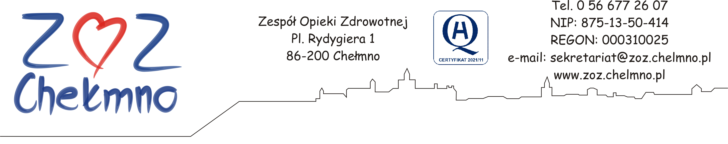

Chełmno, dnia 22.07.2022 r.

N/znak: ZOZ.II/ZP/132/2022

WYNIKI
SPRZEDAŻ ŚRODKA TRWAŁEGO
DETEKTOR CYFROWY DRTECH EXPRIMER 3643 WI-FI

- Zespół Opieki Zdrowotnej w Chełmnie, ul. Plac Rydygiera 1, 86-200 Chełmno informuje o wyborze najkorzystniejszej oferty, złożonej przez:
4RAD Sp. z o.o
ul. Suwak 4 lok. 110, 02-676 Warszawa
- W odpowiedzi na ogłoszenie złożono 2 oferty:

Nr oferty | Nazwa | Cena
1 | 4RAD Sp. z o.o.  ul. Suwak 4 lok. 110, 02-676 Warszawa | 25 000,00 zł
2 | SK-MED SYSTEMS SP Z O.O.  ul. Święty Marcin 29/8, 61-806 Poznań | 11 050,00 zł

- Szpital wybrał jako najkorzystniejszą ofertę nr 1 z najwyższą zaproponowaną ceną.

